Министерство науки и высшего образования Российской Федерации

федеральное государственное автономное

образовательное учреждение высшего образования

«Самарский национальный исследовательский университет

имени академика С.П. Королева»

Институт информатики, математики и электроники

Факультет информатики

Кафедра технической кибернетики

Курсовая работа.

Дисциплина: «Технологии программирования»

Выполнили: Кашапов Р. И., Павленко М. С.

Группа: 6306-030301D

Проверил: Белоусов А.А.

Самара 2022

СОДЕРЖАНИЕ

1 Введение 3

2 Сценарии использования приложения 4

3 Структура базы данных 5

4 Архитектура приложения 6

5 Интерфейс пользователя 7

6 План тестирования приложения 11

7 Отчет по тестированию 11

8 Инструкция по развёртыванию 12

9 Заключение 13

10 Приложение 14

1 ВВЕДЕНИЕ

Данная курсовая работа посвящена созданию приложения, систематизирующего учёт наличия товара.

Цель создания приложения – облегчить процесс учёта товара.

*Tire* — программа для ведения учёта бизнеса, позволяющий отслеживать, какие на данный момент имеются шины на складе. Программа проста в использовании. Также для привлечения новых пользователей и расширения функционала программы нужно добавлять новые возможности. Наша программа будет состоять в виде нескольких таблиц, содержащихся в разных вкладках, например: «Шины», «Страны», «Диаметр». Руководитель команды или ответственный человек сможет размещать и редактировать в них информацию, а остальные смогут её просматривать для получения сведений. Данное приложение можно использовать не только для ведения учёта наличия, а также предоставлении информации клиентам о имеющейся продукции.

В ходе работы было создано приложение, упрощающие учёт товаров, имеющее следующий функционал:

* Организация хранения данных
* Добавление нового товара
* Редактирование информации о товаре
* Удаление из программы отсутствующего товара.

2 СЦЕНАРИИ ИСПОЛЬЗОВАНИЯ ПРИЛОЖЕНИЯ

**Бизнес-цель** – получение прибыли за счёт продажи приложения.

**Функционал программы:**

1. Создание базы с данными о товаре.
2. Редактирование данных
3. Удаление данных

Исходя из функционала, был сформирован следующий **сценарий приложения**:

1. Стартовое окно

1.1. Приложение открывает основную страницу.

2. Основное окно

2.1. После входа пользователя, мы видим главную страницу с меню. В «шапке» есть возможность переключения между таблицами. Так же есть функция добавления нового товара в таблицу.

2.2.1. При выборе функции «добавить» появляется окно для ввода данных с функцией «добавить».

2.3.1. При нажатии на одну из строк, откроется окно изменения данных с функциями изменения.

3 СТРУКТУРА БАЗЫ ДАННЫХ

Описание базы данных:

Объектами будут являться:

1. Tires
   * Название товара
   * Id товара
   * Id страны
   * Id диаметра
2. Страны
   * + Название страны
     + Id страны
3. Диаметры

* Диаметр
* Id диаметра

Физическая модель базы данных представлена на рис.1.

1. Диаметры

* Диаметр
* Id диаметра

Рисунок 1 – Физическая модель БД

1. Tires
   * Название товара
   * Id товара
   * Id страны
   * Id диаметра
2. Страны
   * + Название страны
     + Id страны

4 АРХИТЕКТУРА ПРИЛОЖЕНИЯ

Список используемых технологий:

1. PHP – скриптовый язык общего назначения, интенсивно применяемый для разработки веб-приложений.
2. MySQL – позволяет создать базу данных
3. OpenServer – упрощает запуск сервера
4. phpPDO – позволяет подключить базу данных к php

Архитектура приложения приведена на рис. 2.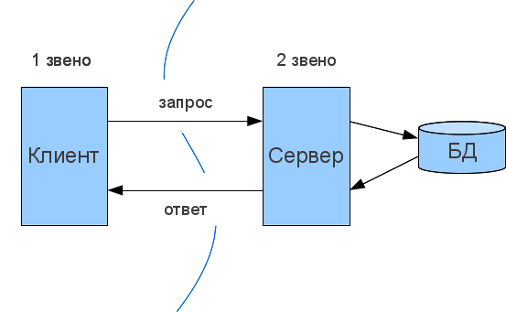

Рисунок 2 – Архитектура

5 ИНТЕРФЕЙС ПОЛЬЗОВАТЕЛЯ

В качестве интерфейса пользователя было выбрано web-приложение.

После запуска приложения мы оказываемся на главной странице:

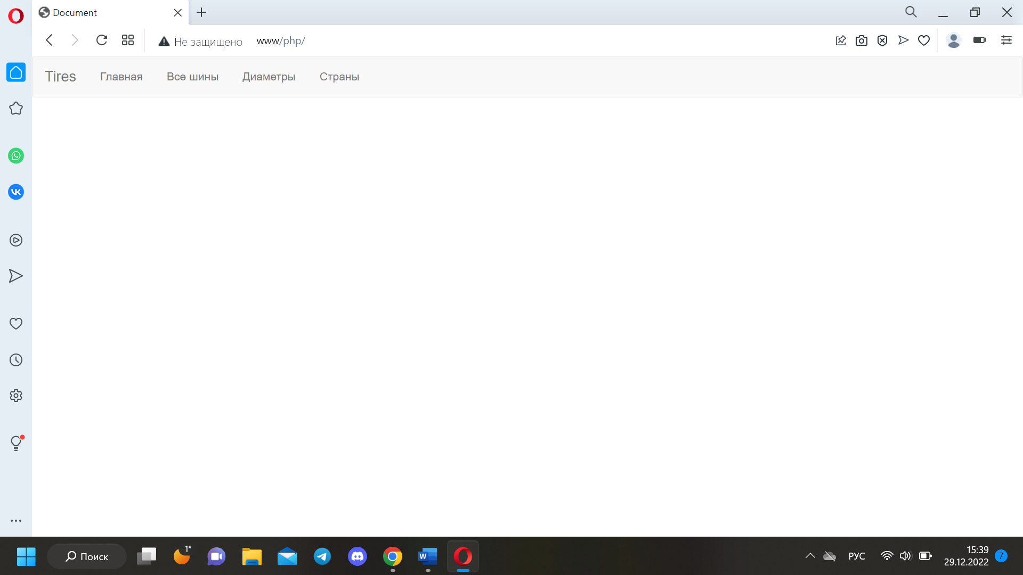

Рисунок 3 – главная страница.

Далее мы можем перейти на любую таблицу

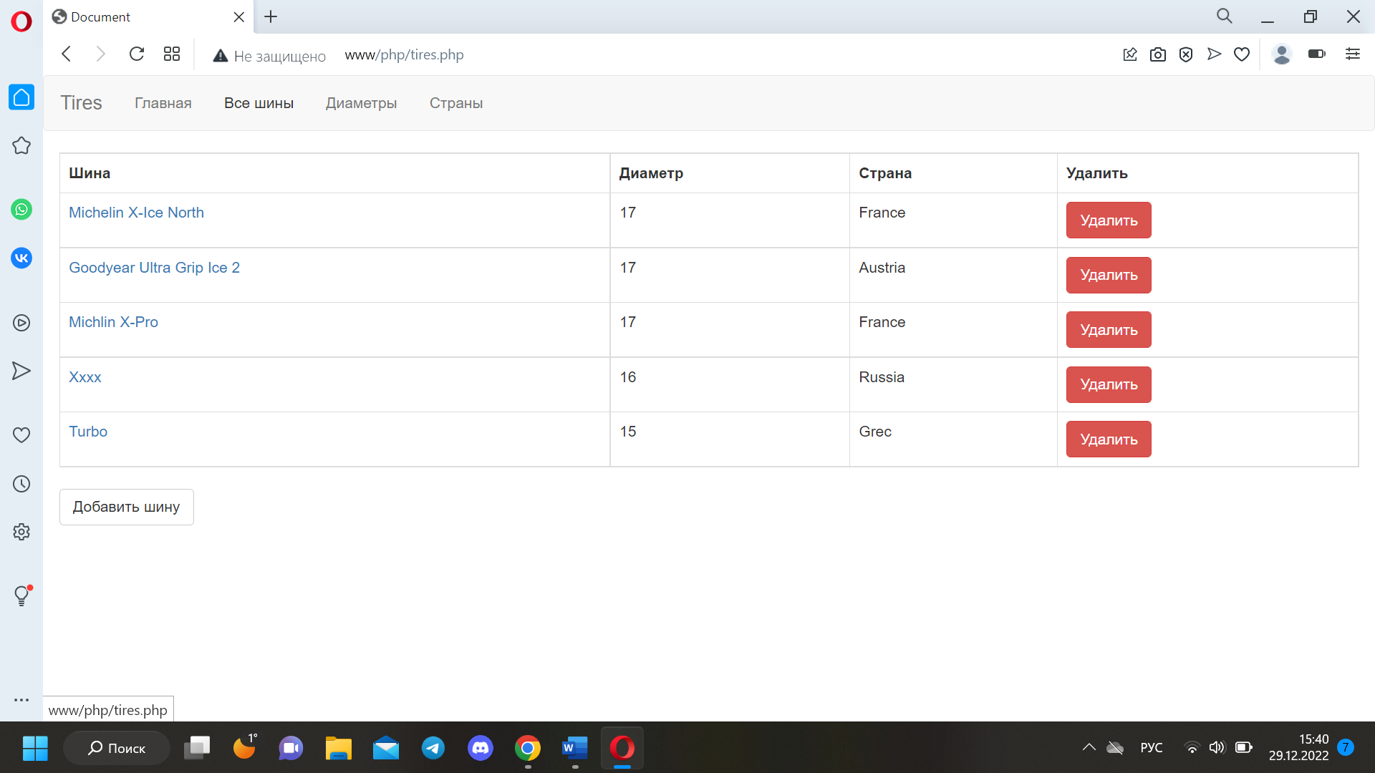

Рисунок 4 – таблица “Все шины”.

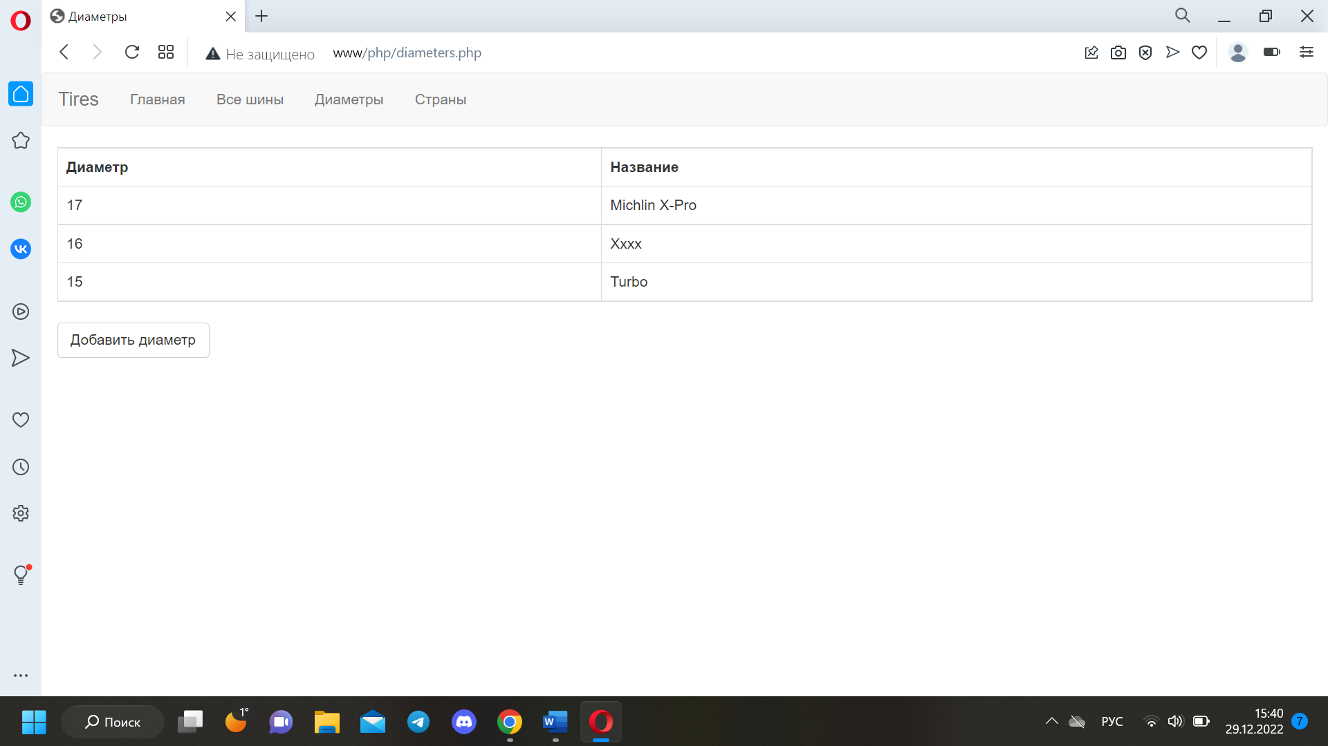

Рисунок 4 – таблица “Диаметры”.

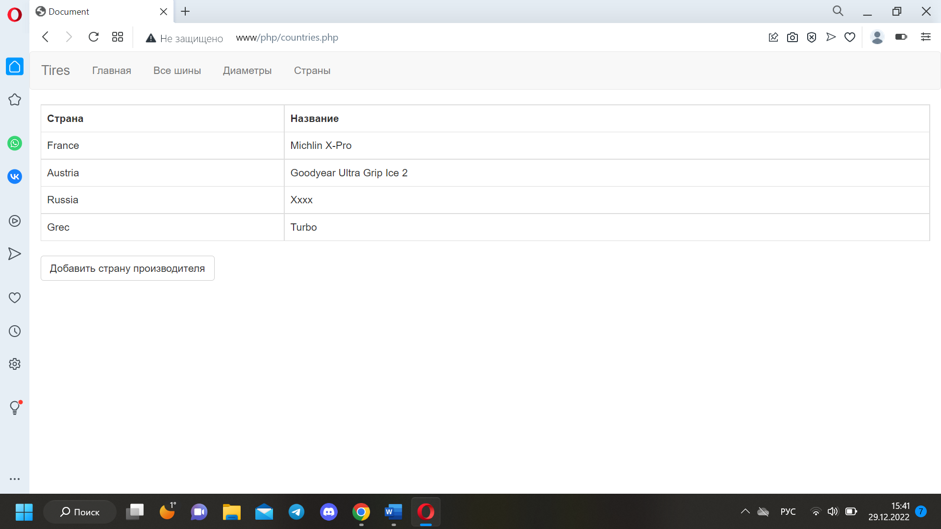

Рисунок 6 – таблица “Страны”.

Можно добавить новый товар нажав на кнопку “Добавить шину”:

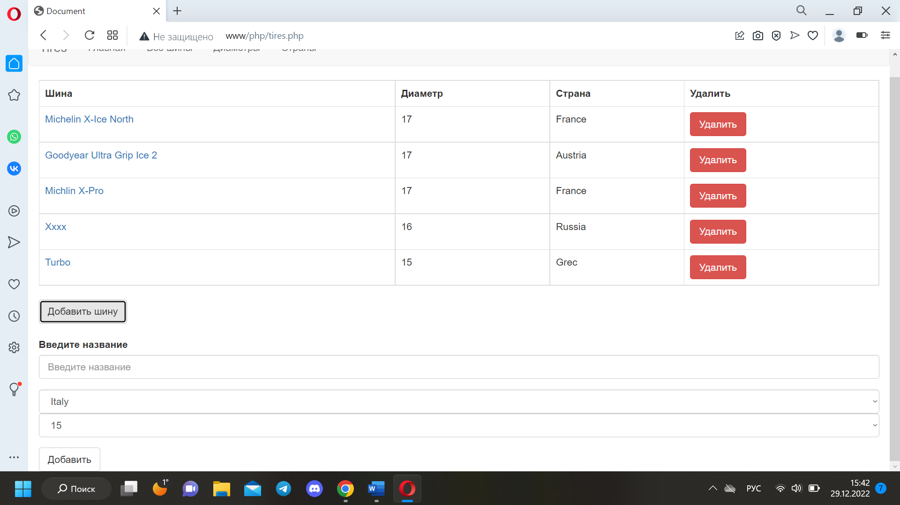

Рисунок 7 – кнопка “Добавить шину”.

При необходимости изменить данные пользователем, нажимаем по строке, открывается окно изменений и после внесения правок нажимаем сохранить:

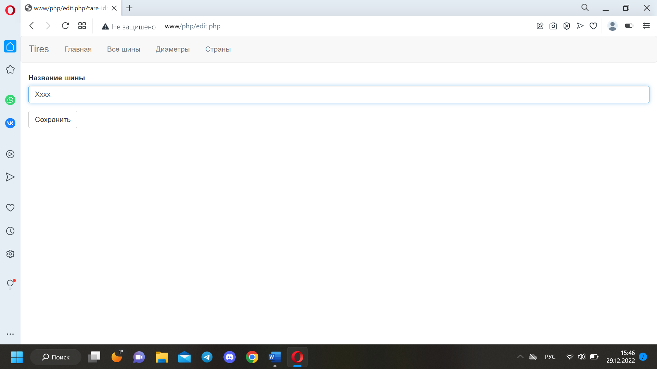

Рисунок 8 – Изменение.

При необходимости удалить данные, пользователь нажимает кнопку удалить:

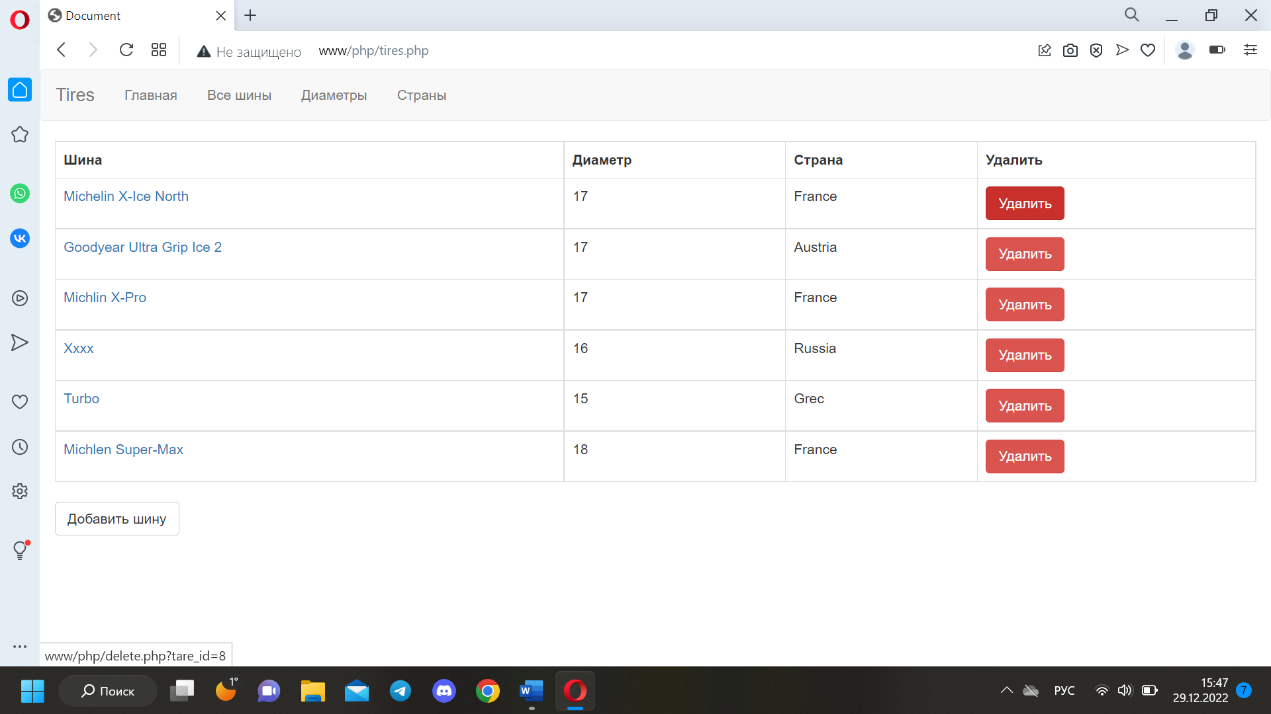

Рисунок 9 – Удаление.

6 ПЛАН ТЕСТИРОВАНИЯ ПРИЛОЖЕНИЯ

Тест подключения к безе данных

Тест корректности получения данных 1ой таблицы

Тест корректности получения данных 2ой таблицы

Тест корректности получения данных 3ей таблицы

7 ОТЧЕТ ПО ТЕСТИРОВАНИЮ ПРИЛОЖЕНИЯ

Тестирование происходит с помощью библиотеки PHPUnit.

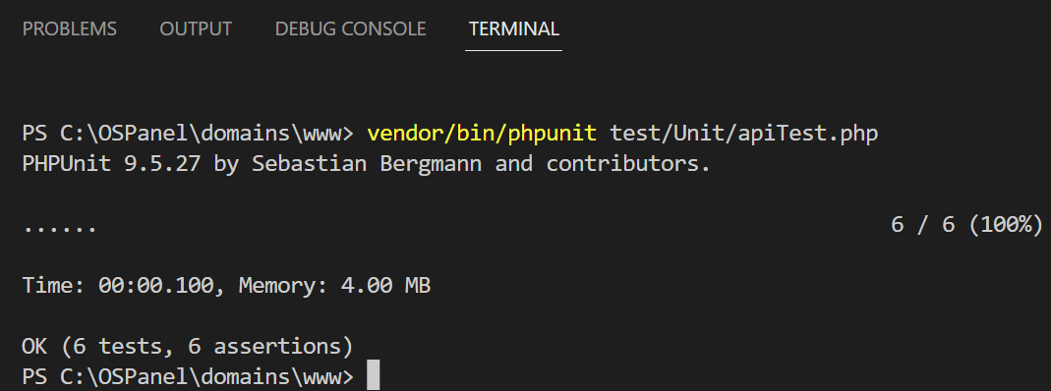

Рисунок 10 – результаты тестов.

8 ИНСТРУКЦИЯ ПО РАЗВЁРТЫВАНИЮ

* 1. Установка MySQ

MySQL можно скачать по ссылке: <https://dev.mysql.com/downloads/mysql>

Рекомендуется версия 8.0.31. После окончания загрузки, следуйте инструкциям установщика MySQL.

* 1. После успешной установки, найдите в поисковике своего устройства “MySQL 8.0 Command line client” и откройте. Введите пароль, указанный при установке.

Далее последовательно введите следующие команды:

**CREATE DATABASE db;**

**USE** **db;**

**CREATE TABLE countries (country_id INT NOT NULL PRIMARY KEY AUTO_INCREMENT, country_name CHAR(50));**

**CREATE TABLE diameters (diameter_id INT NOT NULL PRIMARY KEY, diameter INT NOT NULL);**

**CREATE TABLE tires (tare_id INT NOT NULL PRIMARY KEY AUTO_INCREMENT, tire_name CHAR(100), country_id INT, diameter_id INT, foreign key(diameter_id) references diameters(diameter_id) on update cascade on delete set null, foreign key(country_id) references countries(country_id) on update cascade on delete restrict);**

На этом создание базы данных законченно.

2. Скачайте папку php по адресу <https://github.com/CJIABHbIU/Course-project>.

3. В скаченной папке php, откройте файл db.php и измените **$password** из 4ой строчки на указанный вами при установке MySQL.

Так же рекомендуется установить приложение OpenServer, это упростит процесс использования данного web-приложения. Скачать его можно по ссылке: <https://ospanel.io/download/>

Если вы решите установить OpenServer, то папку php будет необходимо переместить в директорию: “C:\OSPanel\domains\”.

9 ЗАКЛЮЧЕНИЕ

В ходе выполнения курсовой работы было реализовано приложение, которое систематизирует учёт наличия товара, были разработаны следующие функции приложения:

* Организация хранения данных
* Добавление нового товара
* Редактирование информации о товаре
* Удаление из программы отсутствующего товара

После написания программы были реализованы тесты приложения, которые показали работоспособность данного приложения. Также были указаны применяемые технологии программирования. Составлены архитектура приложения, структура базы данных и сценарий использования. Также была написана инструкция по развёртыванию.

10 Приложение

Исходный код приложения.

Ссылка на <https://github.com/CJIABHbIU/Course-project>